وزارة التربية والتعليم
مجلس أبو ظبي التعليمي
مدرسة عبادة بن الصامت

بحث لمادة الجغرافيا بعنوان:

●][ التصحر ][●

مقـدم من الطـالب
الصـــف : العاشر
إلـى المعلمـ:
الفصـل الدراسي

المقدمة :
فقد تصاعد الاهتمام اليوم بمشكلة التصحر من قبل الحكومات والمنظمات الدولية المختصة بشؤون الزراعة والمياه..ذلك لما له من آثار سلبية على الاقتصاد القومي بصفة عامة والاقتصاد الزراعي بصفة خاصة..
وقد عقدت العديد من المؤتمرات الدولية خلال العقود الثلاثة الماضية والتي بينت أبعاد هذه الظاهرة وأسبابها وتأثيراتها السلبية والسبل الكفيلة لمكافحتها.ورغم ذلك فما زالت هذه المشكلة تزداد حدة سواء على المستوى العربي أو المستوى العالمي وذلك بسبب فعل الإنسان المدمر للبيئة..
إن دراسة التصحر وآثاره في التنمية الاقتصادية لدول مجلس التعاون الخليجي من خلال جملة من العوامل و الأسباب"المناخية والبشرية" المدمرة للتوازن البيئي،والتي أدت إلى إطلاق الشرارة الأولى لظاهرة تغتال الاخضرار والنماء لتحتل الحضارات في ظل غياب الوعي البيئي ، و سلوك الإنسان غير الرشيد،فتتردى إنتاجية الأرض وتفقد خصوبتها ليهجرها أصحابها فتتوجها الصحراء
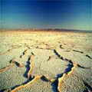
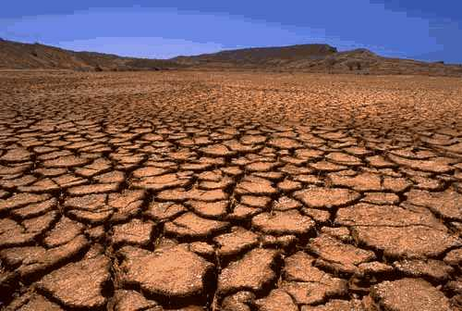

الموضوع :

الفصل الأول:
1. مفهوم التصحر :
- التصحر:عملية تحول غير عكسية في الأراضي الجافة والغطاء النباتي،يؤدي إلى الجفاف وتضاؤل الإنتاجية الحيوية التي قد تنتهي في الحالات الشديدة إلى تمام تلف قدرة المجال الحيوي وتحول الأرض إلى صحراء.
- التصحر: هو تعرض الأرض للتدهور في المناطق القاحلة وشبه القاحلة والجافة شبه الرطبة، مما يؤدي إلى فقدان الحياة النباتية والتنوع الحيوي بها، ويؤدي ذلك إلى فقدان التربة الفوقية ثم فقدان قدرة الأرض على الإنتاج الزراعي ودعم الحياة الحيوانية والبشرية. ويؤثر التصحر تأثيراً مفجعاً على الحالة الاقتصادية للبلاد، حيث يؤدي إلى خسارة تصل إلى 40 بليون دولار سنويًّا في المحاصيل الزراعية وزيادة أسعارها.

2. حالات التصحر :
هنالك 4 حالات للتصحر:

1- تصحر خفيف: ومن المؤشرات المحددة له:

أ. حدوث تلف طفيف وموضعي لمكونات الغطاء النباتي
ب. تلف طفيف في التربة.
وهذا التلف الحاصل لا يؤثر على القدرة البيولوجية للبيئة ، وتعد هذه المرحلة شائعة في المناطق الصحراوية.

2-تصحر معتدل: وفيه يحدث:

أ. تلف بدرجة متوسطة للغطاء النباتي.
ب. تكوين كثبان رملية صغيرة.
ج. تكون الأرض رديئة وعرة بفعل التعرية المائية و الريحية فتتكون الأخاديد وبعض النتوءات.
د. تتعرض التربة الزراعية لتملح واضح مما يخفض إنتاجيتها وبالتالي تقليل عائد الإنتاج بنسب تتراوح بين (10-50%).
ويمثل هذا التصحر المرحلة الحرجة التي يجب أن يبدأ فيها تطبيق أساليب مكافحة التصحر.

3-تصحر شديد: وتتمثل أهم مؤشراته بالآتي:

أ. انتشار الحشائش غير المرغوبة على حساب الأنواع المرغوبة للحيوانات.
ب. زيادة نشاط التعرية(المائية والريحية) مما يؤدي إلى زيادة تعرية الأرض من غطائها النباتي وتكوين الأخاديد الكبيرة.
ج. فقدان التربة لطبقتها السطحية
الخصبة.
د. ارتفاع ملوحة التربة لدرجة تنخفض فيها إنتاجيتها بنسبة تتجاوز (50%)ويصعب زراعتها بالأساليب التقليدية.
ويعد استصلاح الأراضي في هذه المرحلة عملية ممكنةً ولكنها عالية التكاليف.

4- تصحر شديد جداً: ويتسم بالخصائص التالية:

أ. تزداد درجة تدهور النباتات الطبيعية بحيث تصبح البيئة خالية منها إلى حد كبير.
ب. تكوين كثبان رملية عادية ونشطة.
ج. تتعرض التربة إلى الإنجراف الشديد بحيث تزول معظم آفاقها ويظهر الصخر الأصلي،وتكوين العديد من الأخاديد.
د. تتعرض التربة للتملح الشديد والذي يعمل على تدمير قدراتها الإنتاجية وتحولها إلى تربة عقيمة إنتاجياً.
وتعد الدرجة الأخيرة أخطر حالات التصحر حيث تتحول فيها المنطقة إلى نمط من الصحاري الحقيقة ويصعب استصلاحها واستعادة قدراتها البيولوجية وتكون غير اقتصادية..وهذا يؤكد ضرورة مكافحة التصحر.(1)

الفصل الثاني :
أولاً: درجة خطورة التصحر:
إن درجة خطورة التصحر فتقوم على أساس:
1- سرعة درجة حساسية الأرض للتصحر.
2- درجة الضغط البشري والحيواني.
وقد تم تحديد خطورة التصحر في 3 فئات وهي:
- عالية جداً.
- عالية.
- معتدلة.

والجدول التالي يوضح درجة خطورة التصحر:
المجموع العالمي... |  | المناطق شبه الرطبة.. |  | المناطق شبه الجافة... |  | المناطق الجافة.. |  | الخطر
% | المساحة | % | المساحة | % | المساحة | % | المساحة | الخطر
8.8 | 350 | 5 | 20 | 11.5 | 220 | 6.7 | 110 | شديد للغاية
46.4 | 1840 | 15 | 60 | 23.1 | 440 | 80.7 | 1340 | شديد
44.8 | 1780 | 80 | 320 | 65.4 | 1250 | 12.6 | 210 | معتدل

(1)

ثانياً: أنواع تصحر الأراضي:

هناك أنواع عديدة للتصحر ولعل أهمها:
1- التصحر في الحاصلات المطرية.
2- التصحرفي الأراضي المروية.

الفصل الثالث :
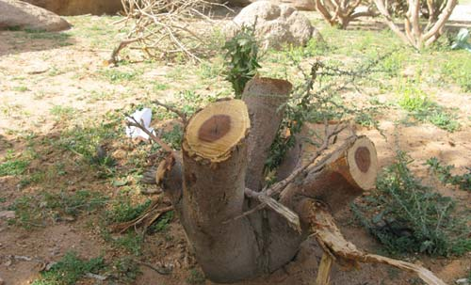
1. اسباب التصحر :
للتصحر عوامل وأسباب من أهمها :

1.الحرائق المدمرة عقب أوقات الجفاف المتكررة.
2. إزالة الغابات التي تعمل على تماسك تربة الأرض.
3.وسائل الري وانخفاض معدلات المياه الجوفية.
4.الرعي الجائر وإزالة الغطاء النباتي.

2. دور الإنسان في التصحر :

يتمثل دور الإنسان في صنع التصحر أو كصانع للتصحر في مجالين هما:
1. أساليب استخدام الأرض.
2. معدلات النمو السكاني السريع.

الخاتمة :
لقد عرضنا في هذا البحث من أكثر مشاكل التربة خطورة وانتشارا وتهديدا للغطاء النباتي والزراعة في الدولة وهي التصحر التي تقوم بفتك الأراضي الزراعية وتغطيتها بالرمال وبالتالي القضاء على جميع المسطحات الخضراء في الدولة فجرت أبحاث كثيرة ومتعددة في مختلف دول العالم عن أسباب هذه الظاهرة وأنواعها ومدى خطورة كل نوع من أنواع التصحر و طريقة مكافحتها والقضاء عليها للمحافظة على الأراضي الزراعية في الدولة والمحافظة على الثروة الحيوانية التي تتغذى على المحاصيل الزراعية وتنويع مصادر الدخل وتشغيل الأيدي العاملة في الزراعة وتشجيع المزارعين على الزراعة وبالتالي التخلص من هذه المشكلة من جذورها والتخلص من نتائجها المدمرة .

